***Тема:*** ***Доведення нерівностей. Класичні нерівності. Нерівності, що містять змінну під знаком модуля.***

***Мета:*** ознайомити учнів з класичними нерівностями, з методами доведення нерівностей та способами розв'язування нерівностей, що містять змінну під знаком модуля.

• Доведення багатьох нерівностей грунтується на означенні нерів­ності, тобто довести, що *а  b* (*а  b*), це значить довести, що *а - b* 0 (*а - b*0).

• Про вираз можна сказати, що він невід 'ємний, коли це є сума чи добуток невід’ємних чисел або парний степінь будь-якого числа.

• Доведення нерівності часто ґрунтується на таких класичних не­рівностях:

а) 

***(нерівність Коші)***

Окремі випадки:

б) , якщо *а* > 0; *b >* 0.

***Сума додатних взаємно обернених чисел не менша за 2.***

, якщо *а ≥* 0; *b ≥* 0.

***Середнє арифметичне двох невід'ємних чисел не менше за їх середнє геометричне.***



***(нерівність Коші - Буняковського)***

• При доведенні деяких нерівностей використовуються очевидні не­рівності, від яких переходять до нерівності, яку треба довести.

**Задача 1.** Довести нерівність 

*Розв ’язання.* Помножимо обидві частини на 2:

 і знайдемо різницю лівої і правої час­тини нерівності:



**Задача 2.** Довести нерівність 

*Розв ’язання.* На основі нерівності  маємо:



Додамо ці нерівності й одержимо 

**Задача 3.** Довести, що для будь-якого дійсного числа *а* має місце нерівність 

*Розв ’язання.*



**Задача 4.** Довести, що для будь-якого натурального справджу­ється нерівність 

*Розв'язання.* Для будь-якого  виконується нерівність: , тому для даної нерівності справедливо:



**Задача 5.** Довести, що для будь-яких додатних чисел  виконується нерівність



*Розв'язання.* Скористаємося відомою нерівністю Коші-Буняковського для будь-яких наборів  і  (*i* =1, 2, …, *n*), яку можна записати так:



Застосувавши цю нерівність до наборів



дістанемо 

Оскільки *аi*, додатні, то після піднесення обох частин цієї нерівності до квадрата та скорочення на *а*1 + *а*2 +...+ *аn* дістанемо шукану нерівність.

Рівність має місце тоді і тільки тоді, коли *а*1 = *а*2 =…=*аn*.

***Нерівності, що містять змінну під знаком модуля.***

Нерівності, що містять змінну під знаком модуля, розв’язуються різними способами – залежно від виду нерівностей.

**Нерівність виду** 

**Приклад 1.** Розвяжіть нерівність 

*Розв'язання*

*І спосіб*



Вихідна нерівність рівносильна сукупності

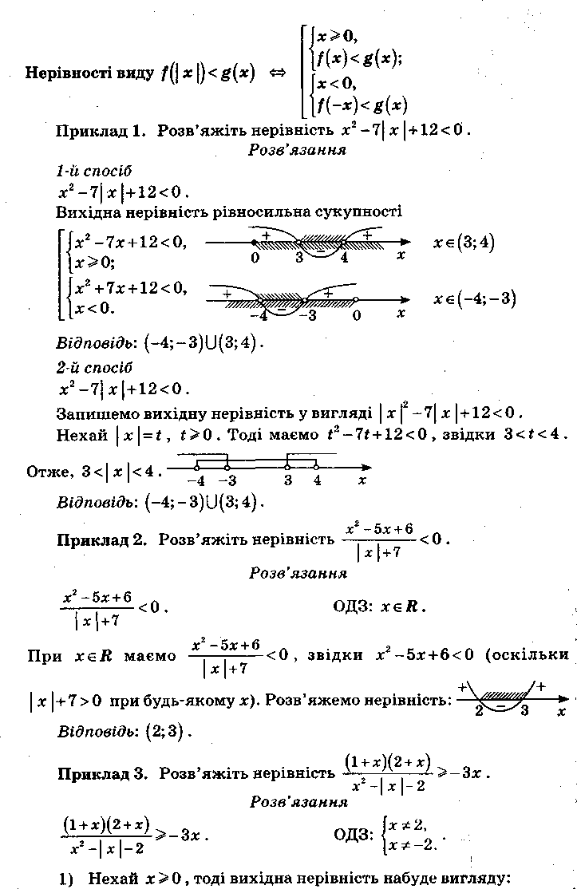*** ***

*Відповідь:*

*І спосіб*



Запишемо вихідну нерівність у вигляді 

Нехай . Тоді маємо: , звідки  Отже, 

*Відповідь:*

**Приклад 2.** Розв*'*яжіть нерівність 

*Розв'язання*

 ОДЗ: 

При  маємо  звідки <0 (оскільки  при будь-якому *х*). Розв*'*яжемо нерівність:

*Відповідь:* (2;3)

**Приклад 3.** Розв*'*яжіть нерівність 

*Розв'язання*

 ОДЗ: 

1. Нехай , тоді вихідна нерівність набуде вигляду: 



 

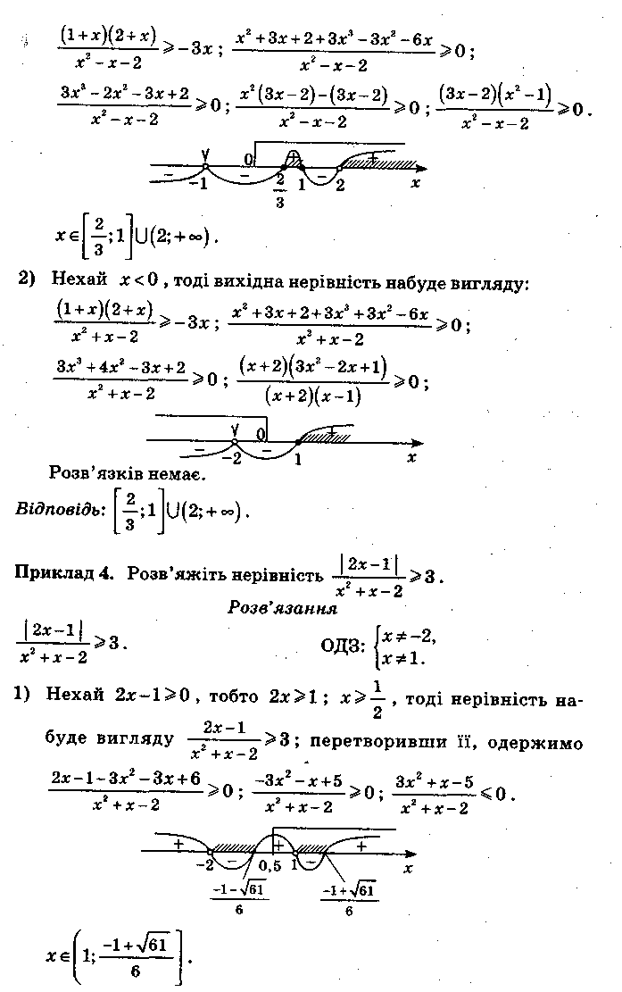



1. Нехай  тоді вихідна нерівність набуде вигляду: 





Розвяз’ків немає

*Відповідь:* 

Нерівність виду 

**Приклад 4.** Розв*'*яжіть нерівність 

*Розв'язання*

 ОДЗ: 

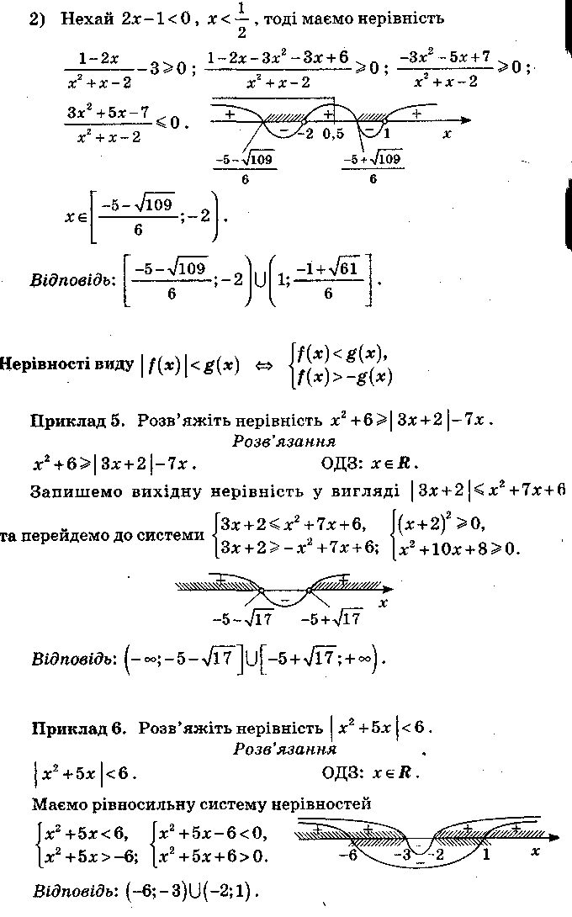Запишемо вихідну нерівність у вигляді  та перейдемо до системи 

*Відповідь:* 

**Приклад 5.** Розв*'*яжіть нерівність 

*Розв'язання*

 ОДЗ: 

Маємо рівносильну систему нерівностей



*Відповідь:*

***Нерівність виду*** 

**Приклад 6.** Розв*'*яжіть нерівність 

*Розв'язання*

 ОДЗ: 



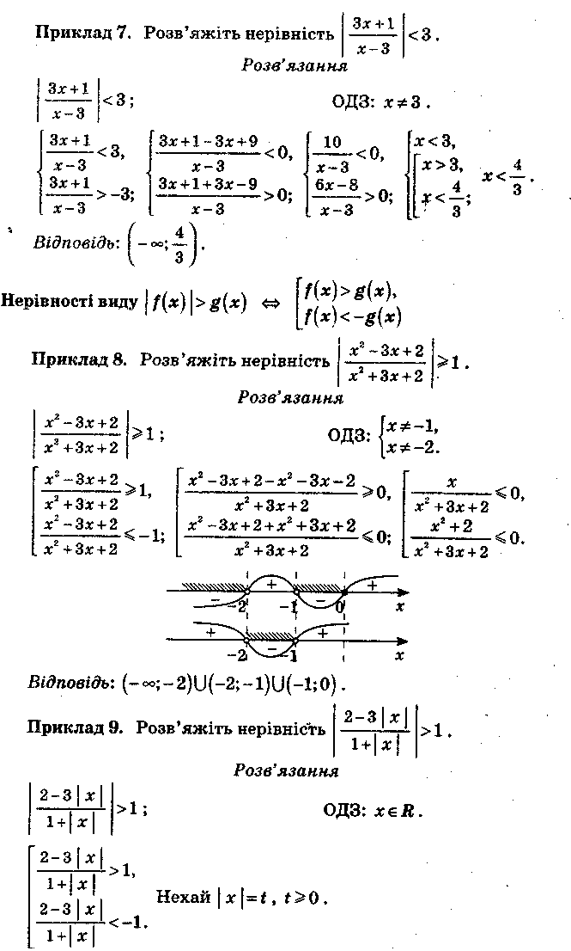

*Відповідь:*

***Нерівність виду*** 

**Приклад 7.** Розв*'*яжіть нерівність 

*Розв'язання*

 ОДЗ: 



Оскільки  та остання нерівність рівносильна



*Відповідь:* (1;3)

**Приклад 8.** Розв*'*яжіть нерівність 

*Розв'язання*

 ОДЗ: 

Нехай  тоді маємо:  Звідси 

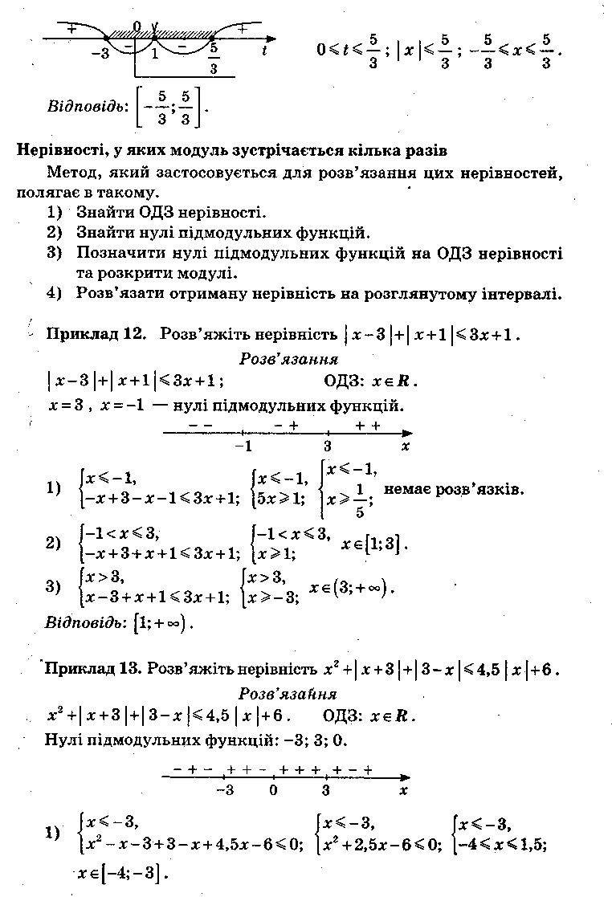



*Відповідь:* 

***Нерівності, у яких модуль зустрічається декілька разів***

Метод, який застосовується при розв’язування цих нерівностей, полягає в такому.

1. Знайти ОДЗ нерівності.
2. Знайти нулі підмодульних функцій.
3. Позначити нулі підмодульних функцій на ОДЗ нерівності та розкрити модулі.
4. Розв’язати отриману нерваність на розглянутому інтервалі.

**Приклад 9.** Розв*'*яжіть нерівність 

*Розв'язання*

 ОДЗ: 

 ⎯ нулі підмодульних фукнцій



1)  немає розв’язків.

2) .

3) 

*Відповідь:* 

***Завдання для самостійної роботи***

*Доведення нерівностей*

Доведіть нерівності:

1. Довести, що *х*2 + 2*у*2 +2*ху +* 6*у +* 10 > 0для будь-яких дійсних значень змінних *х* та *у.*
2. Довести, що для будь-яких двох додатних чисел добуток їх суми на суму обернених до них чисел не менший від 4.
3. Довести, що добуток суми трьох додатних чисел на суму обер­нених до них чисел не менший від 9.
4. Якщо 2*у* + 5*х* = 10, то 3*ху – х*2 – *у*2< 7 . Довести.
5. Якщо 4*b + а =* 1, то *а*2 *+* 4*b*2 ≥  *.* Довести.
6. Довести, що *т*6 *– т*5 *+ т*4 *+ т*2 *– т +* 1> 0 для всіх дійсних зна­чень *т.*
7. Довести, що для будь-яких дійсних значень *х* функція не може набувати значень, більших від  і менших від .
8. Довести, що з усіх прямокутних паралелепіпедів із заданою сумою всіх ребер найбільший об'єм має куб.

*Примітка.* Для доведення можна використати, наприклад, нерівність ,що виконується для всіх додатних чисел.

*Розв'язування нерівностей, що містять змінну під знаком модуля.*

Розвяжіть нерівність

**1. **

**2. **

**3. **

**4. **

**5. **

**6. **

**7. **

**8. **

**9. **

**10. **